Bac S 2017 Liban Spécialité http://labolycee.org
EXERCICE III. ÉTUDE D’UN INSTRUMENT À VENT (5 points)
Le hautbois est présent dans de nombreux orchestres. Autrefois en bambou ou en roseau, il est aujourd’hui fabriqué en ébène ou en palissandre, bois beaucoup plus résistants.

D’une soixantaine de centimètres de Iongueur, il fait partie de Ia famille des instruments à vent : le son est produit par la mise en vibration du tube d’air ainsi constitué.

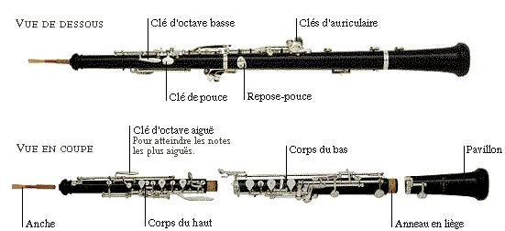
embouchure

http://www.instrumentsdumonde.fr/ﬁnstrument/105-Hautbois.html

On propose, dans cet exercice d’étudier, avec un modèle simplifié, Ie fonctionnement d’un hautbois.

Questions préliminaires

1. Montrer que la fréquence fondamentale dans un hautbois est égale à ,
v étant la vitesse de l’onde sonore dans le tube.

2. Quelle devrait être la Iongueur d'un hautbois si l’on voulait jouer Ia note Mi₁ (note Mi à l’octave 1) lorsque tous Ies trous sont bouchés ? Commenter le résultat.

Problème

La position des trous joue sur Ia Iongueur effective L du tube dans Iequel Ies ondes se propagent. Un trou ouvert diminue la Iongueur de ce tube. On considère que l’on a une extrémité ouverte au niveau du trou ouvert.
Le hautbois étudié a maintenant un tube de Iongueur 66,8 cm quand tous Ies trous sont bouchés.
Quelle doit être la Iongueur du tube pour jouer la note Fa à I’octave 2 ?

Données :
- vitesse de l’onde sonore dans Ies conditions d‘étude : 350 m.s^{–1} ;
- conditions aux Iimites dans un tube d’air : |’extrémité d’un tube d’air fermé est le siège d'un nœud de vibration alors que l’extrémité ouverte sera le siège d'un ventre de vibration.
Document 1 : modes de vibration de la colonne d'air dans un hautbois

• Pour le hautbois, le tube est modélisé par une cavité fermée au niveau de l’anche et ouverte au niveau du pavillon.

• Pour le mode de vibration fondamental, la longueur L du tube est égale à un quart de longueur d'onde de l‘onde.

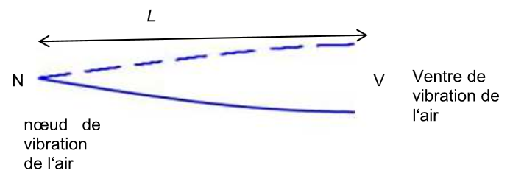

Document 2 : Notes et octaves

En musique, une octave est l’intervalle séparant deux sons dont la fréquence de l'un vaut Ie double de la fréquence de l'autre. Monter d'une octave correspond à doubler la fréquence de Ia note.

Fréquences (en Hz) de quelques notes à l’octave 1 :

Do₁ | Ré₁ | Mi₁
65,4 | 73,3 | 82,4

Document 3 : Demi-ton

Dans Ia musique occidentale, le demi-ton désigne le plus petit intervalle séparant deux notes successives de la gamme tempérée de la même octave.

Notes | Do | Do# | Ré | Ré# | Mi | Fa | Fa# | Sol | So|# | La | La# | Si | Do

À partir de l’extrémité du pavillon, un raccourcissement de la Iongueur du tube de 6 % fait monter la note d’un demi-ton.

